Traceur de Courbes pour Tubes

TCT V2.11

Yves Monmagnon, Mars 2013

Installation

Lancement
Au démarrage l'écran ressemble à ceci :

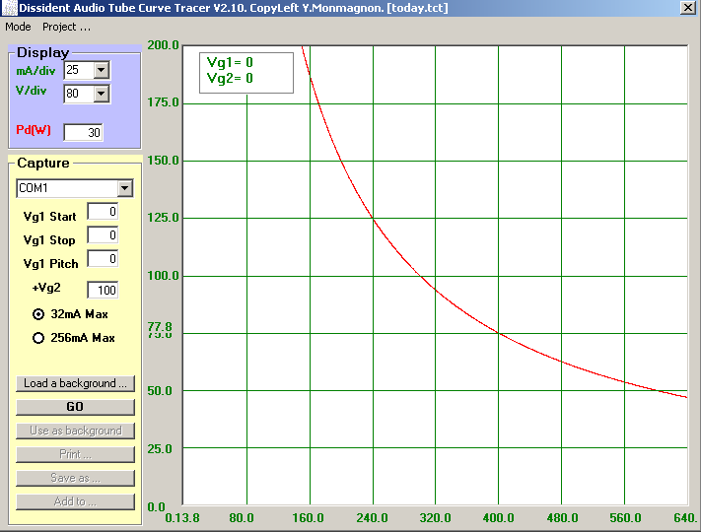
Cette feuille est déplaçable et dimensionable, la plus grande partie est occupée par la zone d'affichage semblable à un écran d'oscilloscope.

La zone bleu en haut à gauche permet de régler les échelles verticales (mA par div) et horizontale (V par div) ainsi que le tracé de l'hyperbole de puissance constante.
Utiliser les listes déroulantes ou saisir une valeur puis valider par TAB.

Il y a deux Menus :
- Mode
- Projet

Le menu « Mode » propose trois choix :
- Capture (Touche de raccourci F1)
- Cook (Touche de raccourci F2)
- Hardcopy (Touche de raccourci F11)

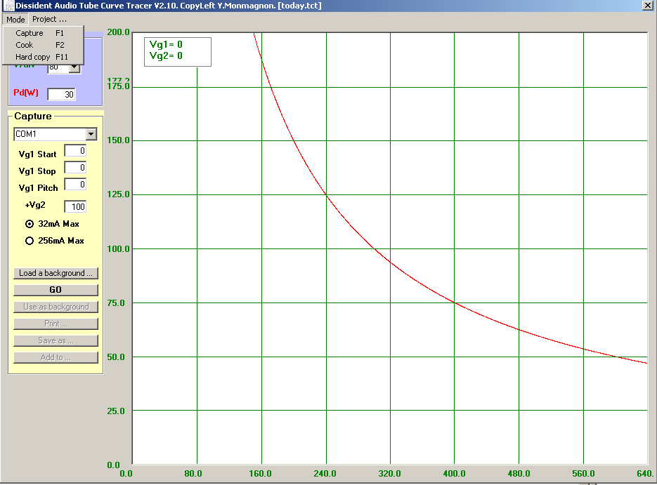

Le menu « Project ... » permet d'enregistrer (Touche de raccourci F4) la configuration courante et de la rétablir ultérieurement (Touche de raccourci F3).

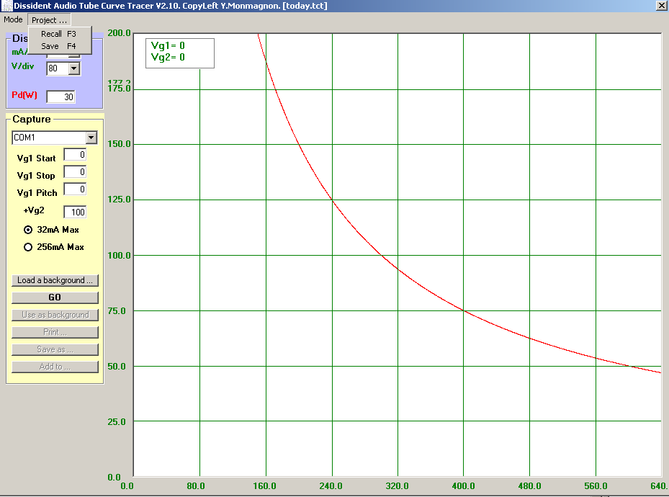

Les informations de configurations sont conservées dans des fichiers portants par défaut l'extension « .tct ».
Leur nombre n'est pas limité, il est bon de les regrouper dans un sous répertoire (par exemple « TCT » afin d'y accéder facilement.
La dernière configuration sauvée sera utilisée au prochain lancement du programme.

Utilisation
Depuis le Menu « Mode » choisir « Capture » pour capturer une série de courbes depuis le Module de Mesure Hardware Ducrocq (MMHD).

Mode Capture

- Choisir le port COM dans la liste déroulante,
- Choisir des tensions de grilles (Vg1Start, Vg1Stop) comprises entre 0 et 31 Volts (le signe est forcé négatif)
- Choisir le pas (Vg1Pitch) qui doit être un multiple de 0.5 Volts
- Facultativement, indiquer +Vg2 qui ne sert à rien mais sera stocké ultérieurement dans un fichier.
- Choisir la gamme (sensibilité) de mesure de courant (32 ou 256 mA).

Pour un premier test, mettre Vg1Start, Vg1Stop et Vg1Pitch à 0.
- Raccorder le MMHD sur le port COM choisi comme indiqué dans sa notice et le mettre sous tension. Sa LED doit alors être allumée.
- Cliquer « GO »
- La LED du MMHD s'éteind puis se rallume après deux secondes environ et une trace apparaît.

Adapter les paramètres au tube à mesurer.
Quand le résultat est celui espéré, les valeurs mesurées peuvent être :

- Conservées en filigrane pour les comparer aux mesures à venir en cliquant sur « Use as background »
- Imprimées en cliquant sur « Print » (Utilise toujours l'imprimante par défaut).
- Conservées dans un fichier en cliquant sur « Save as ... » Une boîte de dialogue permet de choisir l'emplacement et le nom du fichier. Il pourra être utilisé en Mode « Cook ».
- Ajoutées en fin d'un fichier existant en cliquant sur « Add to ... » afin de grouper dans un fichier unique les données mesurés avec des tensions d'écran différentes. Ne pas oublier dans ce cas de renseigner Vg2.
- Un fichier déjà enregistré peut aussi être utilisé en filigrane au moyen du bouton « Load a background » qui propose une boîte de dialogue pour choisir le fichier à utiliser.

Les valeurs capturées sont stockées dans des fichiers portant par défaut l'extension « .tdf ».
Leur nombre n'est pas limité, il est bon de les organiser dans un ou plusieurs sous répertoires afin de les retrouver facilement.

Mode Cook
Depuis le Menu « Mode » choisir « Cook » pour exploiter les valeurs préalablement enregistrées lors de la « Capture ». Le MMHD n'est alors plus nécessaire.

Quatre « Options » sont proposées:
- Match
- Diff (a-b)
- SE
- PP

Option « Match »

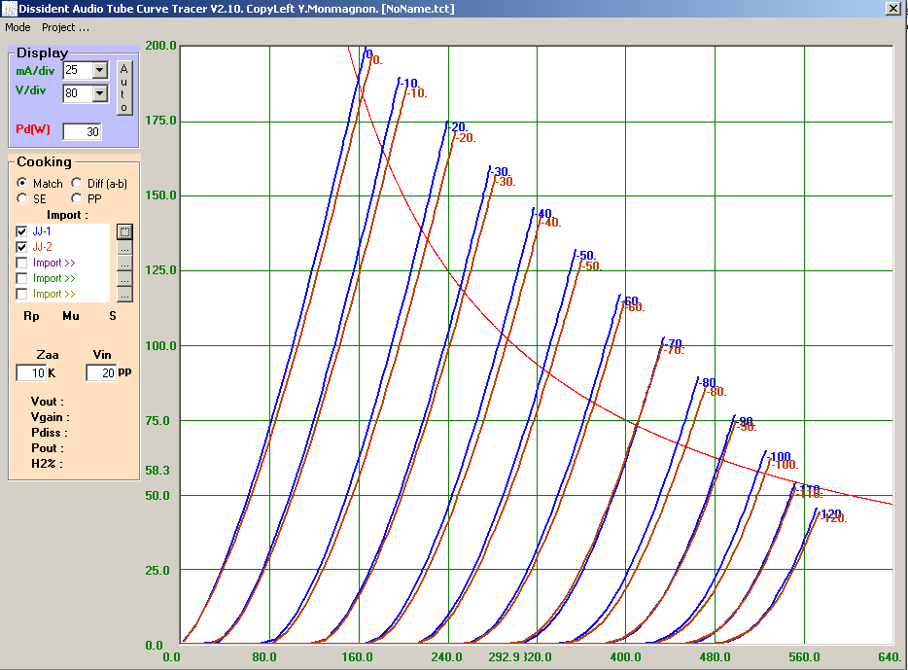

Jusqu'à 5 series de courbes sont affichables simultanément et choisies en cliquant sur un des petits boutons marqués « . . . » à droite de la liste « Import » qui ouvre une boîte de choix de fichiers de type « .tdf » (un de ceux préalablement capturés) et autorise aussi le choix des séries de grilles à afficher.
Ici, deux 300B JJ bien apairées.

Si il est toujours préférable d'effectuer les captures avec le pas de grille le plus fin possible afin d'avoir une meilleure précision, il est souvent nécessaire de ne pas les afficher toutes pour faciliter la lecture.

Les cases à cocher à gauche servent à cacher ou à montrer individuellement chaque série.
Les valeurs de courant et de tension pour la position courante du curseur de la souris sont affichées dans les marges.

Option « Diff (a-b) »

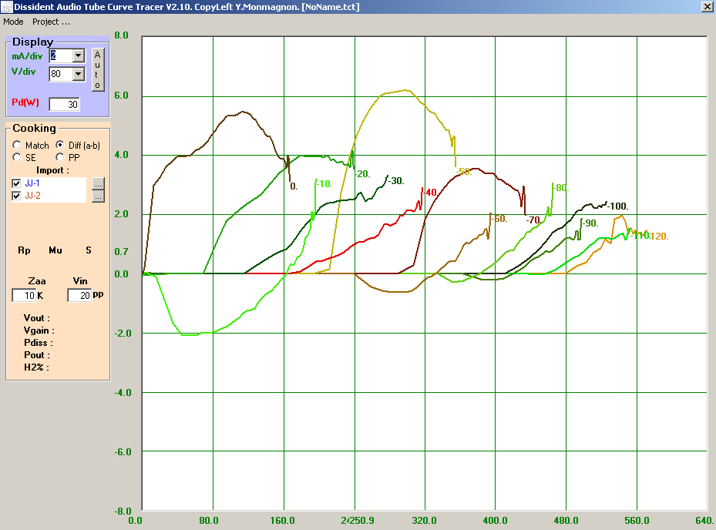
La différence entre la première et la deuxième série est affichée. Cette option n'a de sens que pour des tubes identiques et capturés avec les mêmes paramètres.
Ci dessus les deux mêmes 300B mais l'échelle des courant est de 2mA par division ce qui exacerbe les différences.

Cette option a été ajoutée pour afficher le courant d'écran d'une tétrode ou penthode. Pour ce faire, la source de tension d'écran doit être flottante et son pôle négatif raccordé soit à la cathode du tube, soit au 0 volts (masse).
Une première série de captures est effectuée avec le pôle négatif de la source de tension d'écran reliée à la cathode, ainsi la résistance de mesure du courant de cathode n'est pas parcourue par le courant d'écran mais seulement par le courant d'anode (ce sont les « vraies » courbes d'anode !)
Une deuxième série de captures avec la source de tension d'écran cette fois référencée au 0 Volts mesure la somme des courant d'anode et d'écran.
La différence de courant de cathode entre les deux séries est le courant d'écran.

Option « SE »

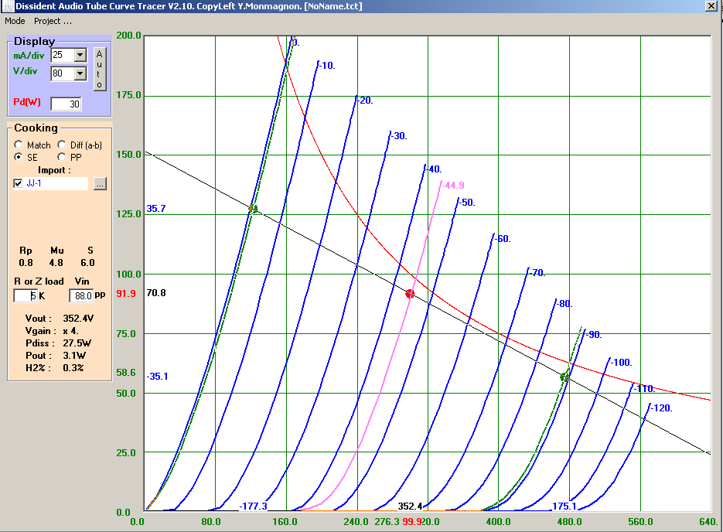
Seule la première série reste affichée et montre le comportement du tube en présence d'une charge d'anode.
Un click de souris positionne (repositionne) le point de repos. La tension et le courant correspondants sont affichés en rouge dans les marges.
Les valeurs de Rp, Mu et Pente (S) pour ce point sont indiquées.
La valeur de la charge est modifiable par les touches FLECHES HAUT et FLECHE BAS du clavier.
La valeur de la tension crête à crête appliquée à la grille est modifiable par les touches FLECHE GAUCHE et FLECHE DROIT du clavier.

L'excursion de tension d'anode, le gain, la puissance dissipée, la puissance délivrée à la charge ainsi que le taux d'harmonique 2 sont calculés et affichés.

Lorsque la charge est résistive, la droite de charge doit être choisie et disposée de telle sorte que le courant qui la traverse (et qui traverse le tube) soit nul pour la tension d'alimentation disponible.
Lorsque sa résistance ohmique est petite devant son impédance, le point de repos doit être disposé à la tension d'alimentation disponible.

Option « PP »
Un seul tube est représenté, l'autre fonctionne de façon symétrique pendant l'autre alternance. Cette méthode n'est valide que dans le cas d'une charge par transformateur celui ci forçant les tensions d'anode à être égales et en opposition de phase.
L'inflexion de la droite de charge correspond au passage de la classe A (où les deux tubes sont actifs) à la classe B (où l'autre tube est bloqué).

Hardcopy
Une copie de la zone d'affichage des courbes est envoyée vers l'imprimante par défaut (il n'y a pas de dialogue de choix de l'imprimante, seulement une demande de confirmation).

Yves Monmagnon, 28 Mars 2013
y.monmagnon@wanadoo.fr

